2017北京市高考压轴卷
生物
一、选择题（每小题6分，共30分）
在每小题列出的四个选项中，选出符合题目要求的一项。
1．艾滋病病毒的基因组由两条相同的RNA 组成。下列对该病毒的描述正确的是( )
A．可利用自身核糖体合成蛋白质外壳
B．通过主动运输的方式进入宿主细胞
C．其较强变异性给疫苗研制带来困难
D．用煮沸或高压蒸汽的方法难以灭活
2.图甲表示人和植物的淀粉酶在不同pH条件下的活性，图乙表示a、b、c三种酶的活性受温度的影响的情况。下列说法正确的是
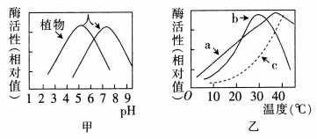
①植物和人的淀粉酶活性相同时，pH也可以相同 ②若环境由中性变成酸性，人淀粉酶的活性逐渐升高 ③a、b酶活性相同时，温度对酶的影响相同 ④c酶的最适温度应等于或大于40°C
A.①② B.①④ C.②③ D.②④
3．结核杆菌是结核病的病原体。近年来抗药菌株增多人类结核病的发病率和死亡率上升。下列有关结核杆菌的叙述，正确的是( )
A．结核杆菌是分解者、遗传物质是DNA、遵循孟德尔的遗传定律
B．结核杆菌抗药性的产生是应用抗生素诱导基因突变的结果
C．接种卡介苗后，T细胞受刺激成为记忆细胞，产生相应的抗体
D．感染结核杆菌后，机体主要通过特异性细胞免疫的作用将其消灭
4.北京地区种植的大白菜于秋末冬初收获（在立冬日砍收白菜）。人们发现，收获的大白菜外部叶片钙元素含量大大高于菜心，菜心的氮元素含量远远高于外部叶片。而肥沃的菜园土富含各种矿质营养，对此现象合理的解释是( )
①大白菜生长后期的气温偏低 ②氮肥的施用量偏高，钙肥的施用量偏少
③白菜生长后期的蒸腾作用下降，严重影响到矿质营养的吸收与转运
④钙在植物体内不能被重复利用，因为其形成的化合物相当稳定
⑤可以预测，该白菜必然会表现缺钙的症状，且这些症状首先在菜心出现
A．只有①④ B．只有①②③ C．只有①②③④ D．①～⑤全部
5.生物学与实验密切相关，下列有关生物实验的说法正确的是( )
A．观察人口腔上皮细胞的线粒体实验中，要维持细胞及其中线粒体的活性
B．探究低温诱导植物细胞染色体数目变化的实验中，用卡诺氏液可将染色体染色
C．制备纯净细胞膜时，可选择去掉细胞壁的成熟叶肉细胞
D．调查人类遗传病的发病率一定要注意选择由一个基因控制、发病率高的遗传病
第Ⅱ卷（非选择题）
29.（18分）现代考古证实，玉米起源于5000 多年前墨西哥的一种野生黍类，这种野生黍类经过人们数千年的培育，发展成为今天数百个品种的玉米，使玉米成为世界上重要的粮食和经济作物。请回答下列问题：
(l）野生黍类和玉米属于两个物种，原因是两种生物之间存在 。
(2）培育过程中，若在玉米种群中发现了一株“大果穗”的突变植株，其自交的后代既有“大果穗”的植株也有“小果穗”的植株，说明获得的突变植株是 。
（3）育种工作者通过研究发现玉米植株的性别受位于非同源染色体上的两对基因控制，其性别和基因型的对应关系如下表：
类型 | 正常株（雌雄同株） | 雄株 | 雌株
基因型 | A__B__ | aaB__ | A__bb或aabb
①育种工作者选用aabb作为亲本之一与另一亲本进行杂交，子代中正常株：雄株：雌株=1：1：2，则另一亲本基因型为 。
②现有一基因型为AaBb的正常株，育种工作者为尽快获得正常株、雌株、雄株三种表现型的纯合子。首先采用 方法获得单倍体幼苗，然后用 处理幼苗，经培育即可获得所需的纯合子植株。
③玉米的雄株和雌株在育种中有重要的应用价值,在杂交育种时可免除雌雄同株必须人工去雄的麻烦。若用上述单倍体育种获得的雄株和雌株为亲本，使其杂交后代都是正常株，则符合育种要求的亲本的基因型为 。
（4）育种工作者通过采用基因工程技术的手段来改良玉米的品质。他们选用大豆种子贮藏蛋白基因为目的基因，该目的基因与作为“分子运输车”的大肠杆菌的 组装成为重组DNA分子时，需要用 和DNA连接酶。为便于筛选获得了目的基因的受体细胞，所用的载体通常具有 。
30.(14分)将两株植物放在封闭的玻璃罩内，用全素营养液置于室外进行培养（如甲图所示），假定玻璃罩内植物的生理状态和自然环境中相同，且空气湿度对植物失水的影响、微生物对CO₂浓度影响均忽略不计。现用CO₂浓度测定仪测定了该玻璃罩内CO₂浓度的变化情况，绘制成如乙图曲线。请据图分析回答：
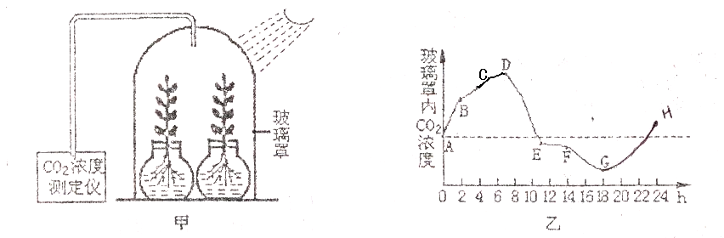
（1）上图显示，影响光合作用的外界因素有 等。
（2）BC段与AB段相比说明 能影响 的活性。CD段与AB段相比，曲线上升较缓，其原因是 。
（3）EF段植物光合作用速度较慢，其原因最可能是 。DE段与EF段相比，其叶肉细胞中C₃的含量变化是 （变多、变少、基本不变）。
（4）G点时植物生理活动过程的特点是 。
31.（18分）葡萄酒具有很好的保健功能，很多老年人自己配制葡萄酒饮用。葡萄酒的制作方法如下工：取葡萄洗净淋干后，将葡萄珠挤破，装瓶至60%左右（如图17所示），置于25－30℃背光处发酵。发酵期间每天松开瓶盖放气二次。至瓶中不再产生气体。2－3天后，取发酵后的上清液密封于酒瓶中，即为葡萄酒。请根据以上资料回答问题：
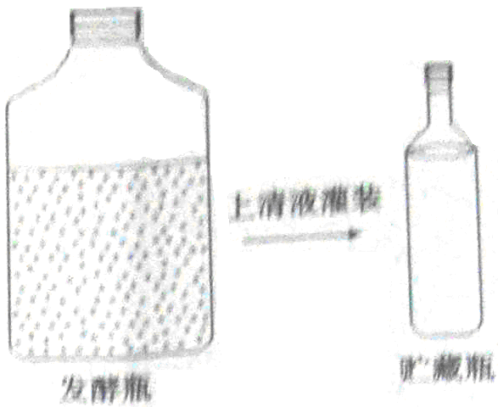

⑴参与上述发酵过程的微生物主要是酵母菌，它的新陈代谢类属 。发酵起始阶段，瓶内存有一定量的氧气，这有利于酵母菌的 。随着氧气消耗殆尽，酵母菌的次级代谢产物 迅速积累。
⑵家庭制作的葡萄酒均略带酸味，说明在葡萄酒配制过程中可能有多种微生物参与，这些微生物之间呈 关系。在发酵初期，酵母菌个体之间的关系以 为主。若想了解发酵瓶内微生物的种类，可取发酵初期的葡萄汁液，经稀释后拌种到固体培养基上培养获得菌落，通过菌落的 等特征进行鉴别。
⑶取发酵到某一时间的葡萄汁液1mL，稀释100倍，取1mL稀释液与1mL含有1000个红细胞液体混合均匀，制成涂片后在显微镜下随机选若干个视野计数，得出酵母菌个数与红细胞个数之比为5∶1。计算出待测葡萄汁液中酵母菌的含量是 个/mL。
⑷密封于贮藏瓶的葡萄酒在浑浊下可保存1－2年，其“经久不坏”的原因是① ；② 。由于上述原因，微生物（酵母菌）数量已经微乎其微。
2017北京市高考压轴卷化学
本试卷分第Ⅰ卷（选择题）和第Ⅱ卷（非选择题）两部分，以下数据可供解题时参考：
可能用到的相对原子质量：：H-1 C-12 N-14 O-16 Na-23 Mg-24 Al-27 S-32 Cl-35.5 Mn-55 Cu-64 Fe-56 Cu 64 Ag 108 I 127 Ba 137
第Ⅰ卷 (每题6分)
6．日常生活中遇到的很多问题都涉及到化学知识，下列有关叙述正确的是（ ）
A． 在涂料中尽量用液态有机物代替水作溶剂，以减少环境污染
B． 我国自行研制的“神七”航天服是由新型“连续纤维增韧”材料做成的，其主要成分是由碳化硅、陶瓷和碳纤维复合而成的，它是一种新型无机非金属材料
C． 开发利用可燃冰（固态甲烷水合物），有助于海洋生态环境的治理
D． 食物溶于水后的溶液 pH＜7，则该食物为成酸性食物
7. 下列关于物质性质的认识错误的是（ ）
A．油脂在空气中完全燃烧转化为水和二氧化碳
B．浓硝酸、浓硫酸均能将木炭氧化成二氧化碳
C．、、S都能直接与氧气反应，生成两种相应的氧化物
- 蔗糖、麦芽糖的分子式都是，二者互为同分异构体
8. 中学化学中很多“规律”都有其使用范围，据有关“规律” 下列结论合理的是（ ）
A．根据较强酸可以制取较弱酸的规律，推出CO₂通入NaClO溶液中能生成HClO
B. 金属钠可以通过电解熔融NaCl制得，推出金属铝可以通过电解熔融AlCl₃制得
C. 金属钠在纯氧中燃烧生成Na₂O₂，推出金属锂在纯氧中燃烧生成Li₂O₂
D．CaCO₃与稀硝酸反应生成CO₂，推出CaSO₃也能与稀硝酸反应生成SO₂
9. 固体氧化物燃料电池是由美国西屋(Westinghouse)公司研制开发的。它以固体氧化锆—氧化钇为电解质，这种固体电解质在高温下允许氧离子(O²⁻ )在其间通过。该电池的工作原理如图所示，其中多孔电极a、b均不参与电极反应。下列判断正确的是（ ）
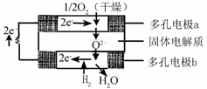
A．有O₂参加反应的a极为电池的负极
B．有H₂参加反应的b极为电池的正极
C．a极对应的电极反应式为O₂ + 2H₂O -4e = 4OH⁻
D．该电池的总反应方程式为：2H₂+O₂ = 2H₂O
10．下列关于有机物的说法不正确的是（ ）
A．实验室可用蒸馏法提纯工业乙醇
B．葡萄糖用于制镜业是利用了葡萄糖的还原性
C．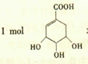最多可与4 mol NaOH 发生反应
D．1- 氯丙烷和2-氯丙烷分别与NaOH 乙醇溶液共热，都可得到丙烯
11 下列离子反应方程式书写正确的是（ ）
A．氯气与水反应：Cl₂ + H₂O = Cl⁻ + 2H⁺ + ClO⁻
B．氨气通入醋酸溶液中：NH₃ + H⁺ = NH₄⁺
C．制备Fe(OH)₃胶体：Fe³⁺ + 3H₂OFe(OH)₃(胶体) + 3H⁺
D．碳酸氢钠溶液中加入过量石灰水：HCO₃⁻ + OH⁻ = CO₃²⁻ + H₂O
12. 高铁酸钾(K₂FeO₄)是一种既能杀菌消毒、又能絮凝净水的水处理剂。工业制备高铁酸钾的反应离子方程式为Fe(OH)₃＋ClO－＋OH－→FeO＋Cl－＋H₂O(未配平)，下列有关说法不正确的是（ ）
A．由上述反应可知，Fe(OH)₃的氧化性强于FeO
B．高铁酸钾中铁显＋6价
C．上述反应中氧化剂和还原剂的物质的量之比为3∶2
D．K₂FeO₄处理水时，不仅能消毒杀菌，而且生成的Fe^{3＋}水解形成Fe(OH)₃胶体能吸附水中的悬浮杂质
第Ⅱ卷（共分）
25．（17分）已知烃A的密度是相同状况下氢气密度的14倍;有机物A-J能发生下图所示一系列变化,其中G、J互为同分异构体。
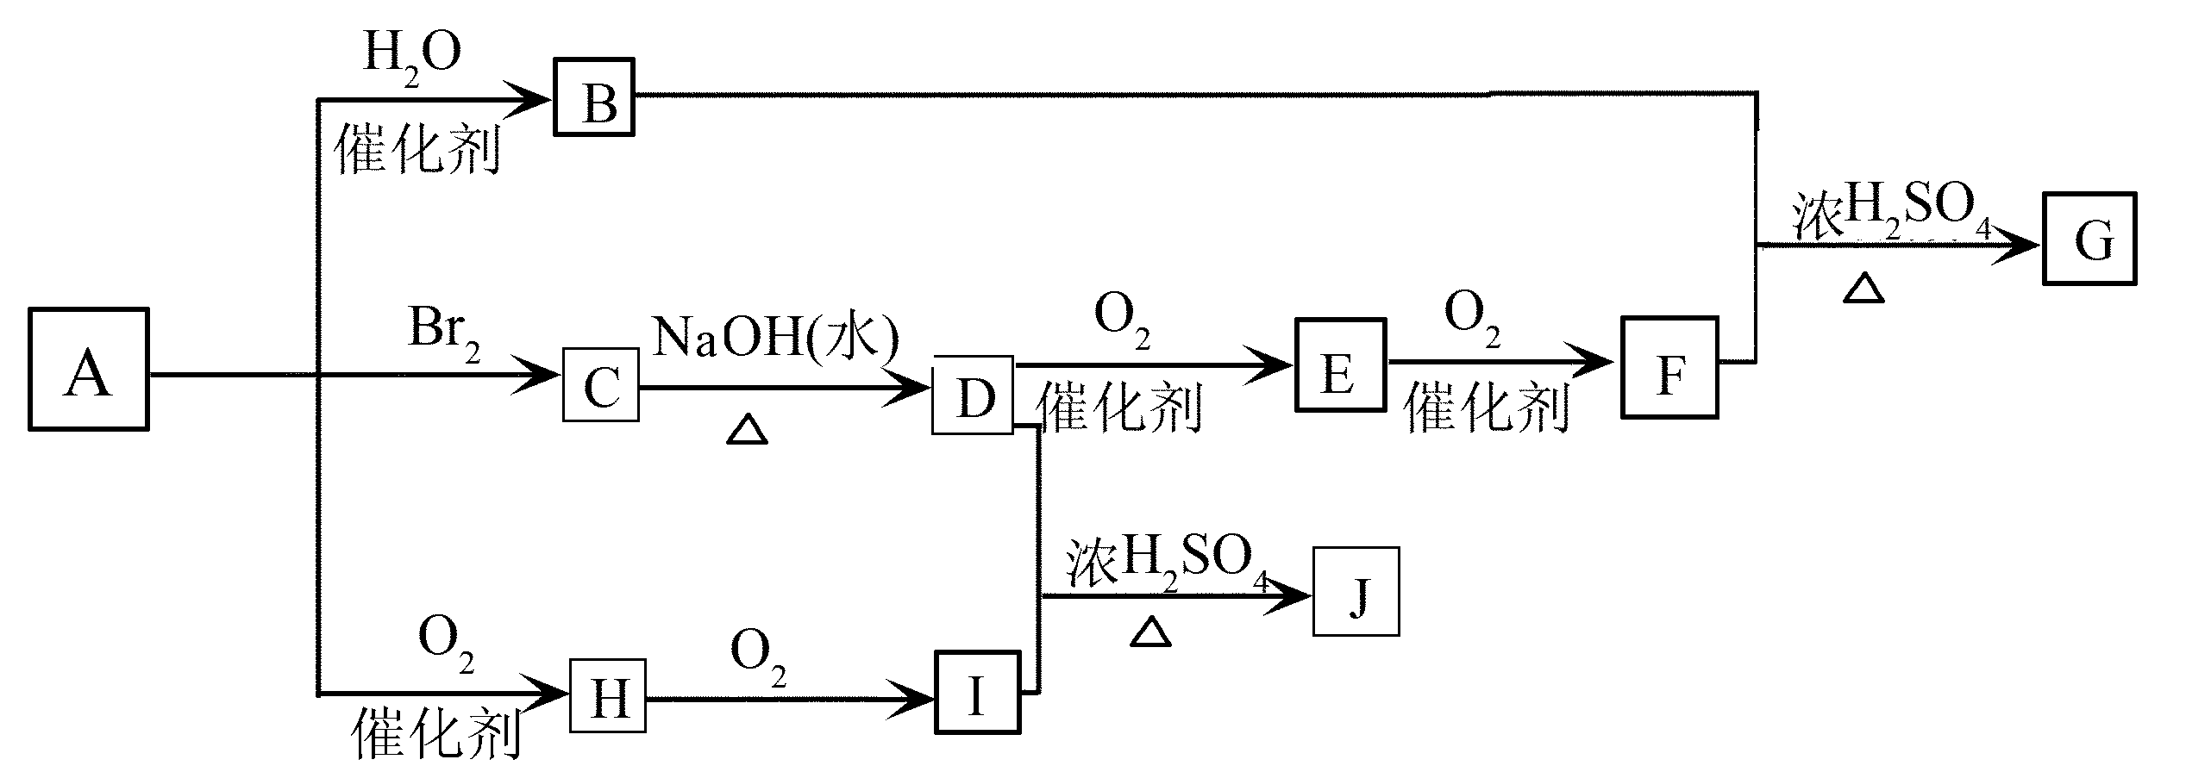
试回答下列问题：
（1） A的化学式： ；G的结构简式：
（2） 在A-J的各种物质中，属于醇类是： （填字母，下同）；属于醛类的是：
（3） 写出下列转化的化学方程式：
C→D：__________
D+I→J：____________
AH：__________
26．（12分）乙醇可用来制取乙醛、乙醚、乙酸乙酯等化工原料，也是制取染料、涂料、洗涤剂等产品的原料。
（1）已知在常温常压下：
①CH₃CH₂OH(l)+3O₂(g)=2CO₂(g)+3H₂O(g) ΔH₁= -1366.8kJ·mol^{－1}
②2CO(g)+O₂(g)=2CO₂(g) ΔH₂= -566kJ·mol^{－1}
③H₂O(g)=H₂O(l) ΔH₃= -44kJ·mol^{－1}
则CH₃CH₂OH(l)和O₂生成CO和H₂O(l)的热化学方程式是： 。
（2）在容积为2L的密闭容器中，由CO和H₂合成由乙醇的反应为：2CO(g)+4H₂(g)CH₃CH₂OH(g)+H₂O(g)，在其他条件不变的情况下，考察温度对反应的影响，CO转化率如图所示（注：T₁、T₂均大于280℃）：
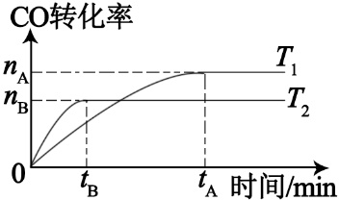
①据图可推知T₂ T₁（填“＞”、“＜”、“＝”）。
②该反应ΔH 0（填“＞”、“＜”或“＝”）；升高温度，上述反应向 （填“正”“逆”）反应方向移动。
③平衡常数表达式为 ，降低温度平衡常数将 （填“变大”、“变小”“不变”，下同），反应速率将 。
④在T₂温度时，将1mol CO和2mol H₂充入一密闭恒容容器中，充分反应达到平衡后，若容器内的压强与起始压强之比为2∶3，则CO转化率为a= 。
27．（14分）有难溶于水的粉末状固体样品，可能含Al、Fe₂O₃、Cu₂O、SiO₂、Fe₃O₄中的一种或
几种。研究小组通过实验确定样品的成分。
查阅资料知：
- Cu₂O + 2H⁺ = Cu + Cu²⁺ + H₂O；
- 部分氢氧化物在溶液中沉淀的pH见下表：
物质 | Fe(OH)₃ | Fe(OH)₂ | Cu(OH)₂
开始沉淀的pH | 1.8 | 6.3 | 5.2
完全沉淀的pH | 3.0 | 8.3 | 6.7
注：金属离子的起始浓度为0.1 mol·L⁻¹
实验步骤：
Ⅰ．取一定量样品于烧杯中，加足量NaOH溶液，有气体产生，过滤得固体A和
无色溶液B；
Ⅱ．向B中加入稀硫酸，出现白色沉淀，继续滴加稀硫酸至过量，白色沉淀完全溶解；
Ⅲ．向A中加入足量稀硫酸并微热，固体完全溶解，得溶液C；
Ⅳ．向C中加入NaClO，调节溶液的pH至4～5，产生红褐色沉淀，过滤得到蓝绿色
溶液D；
Ⅴ．向D中加入NaOH，调节溶液的pH到7～8，产生蓝色絮状沉淀。
请回答下列问题。
（1）Ⅰ中产生气体的离子方程式为 。
（2）由Ⅰ、Ⅱ知，原样品中一定不存在的物质是 。
（3）溶液C中除H⁺、Cu²⁺外一定还含有的阳离子是 ；为验证溶液C中存在
该阳离子，可选用的试剂及对应的现象是 。
（4）Ⅳ中加NaClO的目的是 。
（5）将Ⅳ中得到的溶液D电解，阳极的电极反应式为 ；若电路中
有0.1mol电子通过，则理论上阴极质量增重 g。
（6）由上述实验可以获得结论：原样品所有可能的成分组合为
组合1： ；组合2： ；……（用化学式表示）
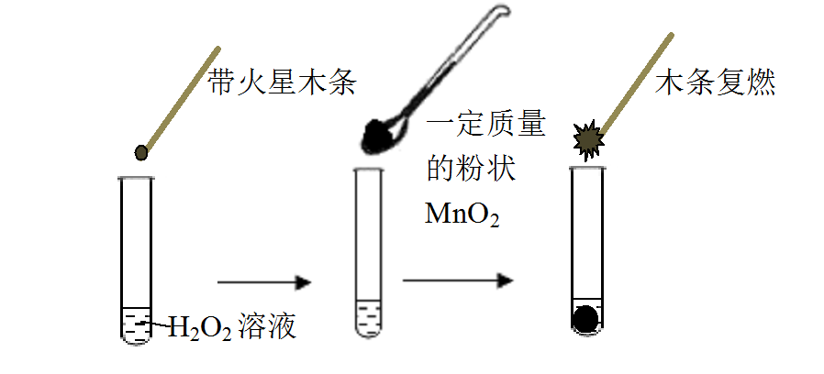
28.（15分）研究催化剂对化学反应有重要意义。为探究催化剂对双氧水分解的催化效果，某研究小组做了如下实验：

（1）甲同学欲用右图所示实验来证明MnO₂ 是H₂O₂分解反应的催化剂。该实验 （填“能”或“不能”）达到目的，原因是 。
（2）为探究MnO₂的量对催化效果的影响，乙同学分别量取50 mL 1% H₂O₂加入容器中，在一定质量范围内，加入不同质量的MnO₂，测量所得气体体积，数据如下：
MnO₂的质量/g | 0.1 | 0.2 | 0.4
40s末O₂体积/mL | 49 | 61 | 86
由此得出的结论是 ，原因是 。
（3）为分析Fe³⁺和Cu²⁺对H₂O₂分解反应的催化效果，丙同学设计如下实验(三支试管中均盛有10 mL 5% H₂O₂ ) ：
试管 | Ⅰ | Ⅱ | Ⅲ
滴加试剂 | 5滴0.1 mol·L^{－1} FeCl₃ | 5滴0.1 mol·L^{－1} CuCl₂ | 5滴0.3 mol·L^{－1} NaCl
产生气泡情况 | 较快产生细小气泡 | 缓慢产生细小气泡 | 无气泡产生

结论是 ，实验Ⅲ的目的是 。
（4）① 查阅资料得知：将作为催化剂的FeCl₃溶液加入H₂O₂溶液后，溶液中会发生两个氧化还原反应，且两个反应中H₂O₂均参加了反应，试从催化剂的角度分析，这两个氧化还原反应的化学方程式分别是 和 （按反应发生的顺序写）。
② 在上述实验过程中，分别检测出溶液中有二价锰、二价铁和一价铜，由此得出选择作为H₂O₂分解反应的催化剂需要满足的条件是 。

2017北京市高考压轴卷物理
第一部分（选择题 共48分）
本部分共8小题，每小题6分，共48分．在每小题列出的四个选项中，选出最符合题目要求的一项。
1.某同学通过以下步骤测出了从一定高度落下的排球对地面的冲击力：将一张白纸铺在水平地面上，把排球在水里弄湿，然后让排球从规定的高度自由落下，并在白纸上留下球的水印．再将印有水印的白纸铺在台秤上，将球放在纸上的水印中心，缓慢地向下压球，使排球与纸接触部分逐渐发生形变直至刚好遮住水印，记下此时台秤的示数，即为冲击力最大值．下列物理学习或研究中用到的方法与该同学的方法相同的是（ ）
A．建立“合力与分力”的概念 B． 建立“点电荷”的概念
C．建立“瞬时速度”的概念 D． 研究加速度与合力、质量的关系
2.如图为两个质点A、B同时同地开始运动的v﹣t图象．由图可知（ ）
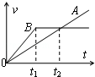
 | A． | 在t₁时刻两质点相距最远
 | B． | 在t₂时刻两个质点相遇
 | C． | 在0﹣t₁时间内质点B比质点A加速度大
 | D． | 两物体出发后可以相遇两次
3.如图为两分子系统的势能Ep与两分子间距离r的关系曲线．下列说法正确的是
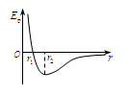
A．当r大于r1时，分子间的作用力表现为引力
B．当r小于r1时，分子间的作用力表现为斥力
C．当r等于r2时，分子间的作用力最大
D．在r由r1变到r2的过程中，分子间的作用力做负功
4.图甲所示为氢原子的能级，图乙为氢原子的光谱。已知谱线a是氢原子从n＝4的能级跃迁到n＝2能级时的辐射光，则谱线b可能是氢原子_____时的辐射光。(填选项前的字母)
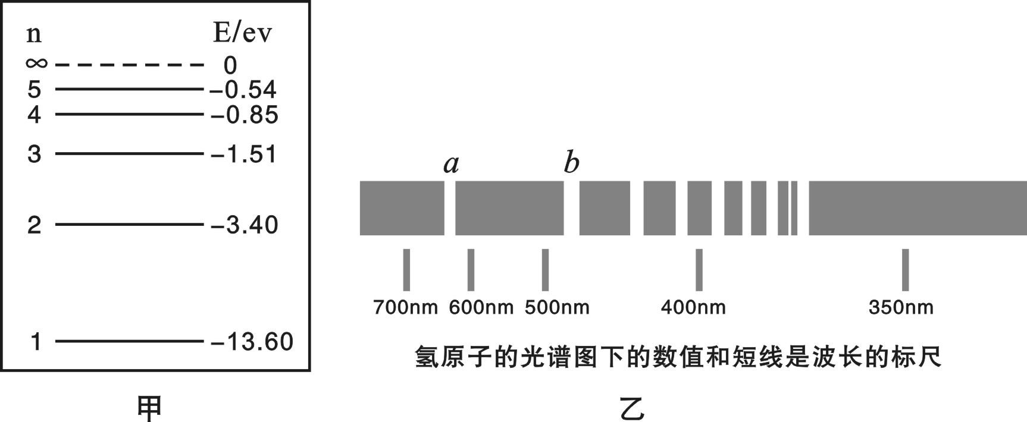
A.从n＝5的能级跃迁到n＝3的能级 B.从n＝4的能级跃迁到n＝3的能级
C.从n＝5的能级跃迁到n＝2的能级 D.从n＝3的能级跃迁到n＝2的能级
5.如图所示，一个质量均匀分布的星球，绕其中心轴PQ自转，AB与PQ是互相垂直的直径。星球在A点的重力加速度是P点的90%，星球自转的周期为 ，万有引力常量为，则星球的密度为
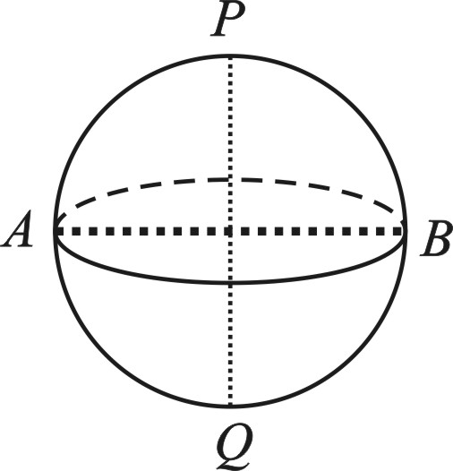
A.Error: Reference source not found B.Error: Reference source not found C.Error: Reference source not found D.Error: Reference source not found

6.质量为60kg的建筑工人，不慎从高空跌下，由于弹性安全带的保护，使他悬挂起来，已知弹性安全带从开始绷直到拉伸至最长的缓冲时间是1.2s，安全带长5m，g取10m/s2，则安全带所受的平均冲力的大小为（ ）
 | A． | 500N | B． | 1100N | C． | 600N | D． | 100N
7.如图所示，理想变压器的原线圈接有交变电压U，副线圈接有光敏电阻R₁（光敏电阻随光照强度增大而减小）、定值电阻R₂．则（ ）
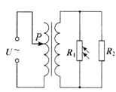
A．仅增强光照时，原线圈的输入功率减小
B．仅向下滑动P时，R₂两端的电压增大
C．仅向下滑动P时，R₂消耗的功率减小
D．仅增大U时，R₂消耗的功率减小
8.如图所示，A、B、C、D是真空中一正四面体的四个顶点．现在在A、B两点分别固定两个点电荷Q₁和Q₂，则关于C、D两点的场强和电势，下列说法正确的是( )
A．若Q₁和Q₂是等量异种电荷，则C、D两点电场强度不同，电势相同
B．若Q₁和Q₂是等量异种电荷，则C、D两点电场强度和电势均相同
C．若Q₁和Q₂是等量同种电荷，则C、D两点电场强度和电势均不相同
D．若Q₁和Q₂是等量同种电荷，则C、D两点电场强度和电势均相同
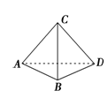
第二部分（非选择题 共72分）
9.（18分）（1）在验证“力的平行四边形定则”实验中，所用实验装置如图所示，弹簧测力计A挂于固定点P，下端用细线挂一重物M．弹簧测力计B的一端用细线系于O点，手持另一端向左拉，使结点O静止在某位置．分别读出弹簧测力计A和B的示数，并在贴于竖直木板的白纸上记录O点的位置和拉线的方向．
①下列不必要的实验要求是 ．
（请填写选项前对应的字母）
A．应测量重物M所受的重力
B．弹簧测力计应在使用前校零
C．拉线方向应与木板平面平行
D．改变拉力，重复多次实验时，每次都要使O点静止在同一位置
②某次实验中，该同学发现弹簧测力计A的指针稍稍超出量程，请你提出一个解决办法： ．
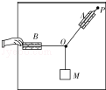
（2）现提供如下器材，测定定值电阻R_{x}（约为5KΩ）的阻值
a．两个完全相同电流计G₁、G₂（50μA，内阻约4KΩ）
b．电阻箱R₁（0～9999.9Ω）
c．电阻箱R₂（0～99999.9Ω）
d．电源E（电动势约3V，内阻不计）
e．滑动变阻器R（最大阻值20Ω）
f．开关两个，导线若干
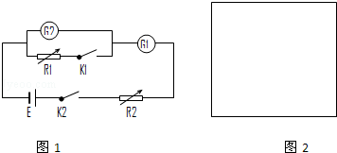
①由于电流计量程很小，需要先进行改装，某同学设计了用半偏法测电流计内阻的电路，如图1，实验过程如下：先将R₂调为最大，然后闭合K₁、K₂，调节R₁、R₂，保证 满偏，同时使 半偏（填写元件符号），此时读出R₁的阻值为4.2KΩ．
②若要将G₂改装成量程为3V的电压表，需串联的电阻值为 KΩ
③采用改装后的电压表并用伏安法测量待测电阻R_{x}阻值，请在图2线框内画出实验电路图．

10.如图所示电路，电源电动势E=90V，内阻r=5Ω，R1=10Ω，R2=20Ω，板面水平放置的平行板电容器的两极板M、N相距d = 3cm，在两板间的正中央有一带电液滴，电量q = 2×10-7C，质量m= 4×10-5kg，取g=10m/s2，求：
（1）若液滴恰好能处于静止状态，电压表的示数是多少？若此时滑动变阻器的滑动触头C正好在变阻器正中点，那么滑动变阻器的最大阻值Rm是多大？
（2）将滑动触头C迅速滑到A端，则液滴将向哪个极板作什么性质的运动？到达该极板时的速度是多大？
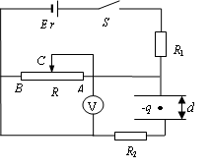

11.某炮竖直向上发射炮弹，炮弹的质量M为3kg（内含炸药的质量可以忽略不计），炮弹被射出的初速度v₀为60m/s．当炮弹到达最高点时爆炸为沿水平方向相向飞行的两片，其中一片质量m为2kg，其炸开瞬间的速度大小是另一片的一半．现要求弹片不能落到以发射点为圆心、以半径R为480m的圆周范围内．假定重力加速度g始终为10m/s²，忽略空气阻力．求刚爆炸完时两弹片的总动能至少多大？

12.如图所示，竖直平面内的直角坐标系中，X轴上方有一个圆形有界匀强磁场（图中未画出），x轴下方分布有斜向左上与Y轴方向夹角θ=45°的匀强电场；在x轴上放置有一挡板，长0.16m，板的中心与O点重合．今有一带正电粒子从y轴上某点P以初速度v₀=40m/s与y轴负向成45°角射入第一象限，经过圆形有界磁场时恰好偏转90°，并从A点进入下方电场，如图所示．已知A点坐标（0.4m，0），匀强磁场垂直纸面向外，磁感应强度大小B=，粒子的荷质比=×10³C/kg，不计粒子的重力．问：
（1）带电粒子在圆形磁场中运动时，轨迹半径多大？
（2）圆形磁场区域的最小面积为多少？
（3）为使粒子出电场时不打在挡板上，电场强度应满足什么要求？
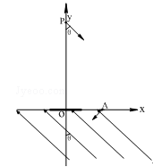

【生物参考答案】
- C
【解析】
A 选项，艾滋病病毒是非细胞结构生物，没有核糖体，合成自身蛋白质时需要利用宿主
细胞的核糖体进行。此选项错误。
B 选项，艾滋病病毒是由蛋白质和RNA 组成的，蛋白质、RNA 作为大分子本身进入细
胞时都得需要胞吞，所以由它们组成的整个病毒颗粒进入细胞也是胞吞方式。此选项错误。
C 选项，艾滋病病毒的遗传物质是RNA，RNA 是单链分子容易发生突变，变异性强。
以某种灭活的艾滋病病毒作为疫苗，过不久这种病毒就发生变异，又得需要做新的疫苗，所
以变异性强会给研制艾滋病病毒疫苗带来困难。此选项正确。
D 选项，煮沸是消毒的一种方法，高压蒸汽是灭菌的一种方法。它们都能使蛋白质发生
变性，能使病毒灭活。此选项错误。
- B
3.D
【解析】结核杆菌属于胞内寄生物，属于消费者，遗传物质是DNA，不遵循孟德尔的遗传定律，A错误；抗菌药物不属于诱变因子，结核杆菌抗药性是抗菌药物对结核杆菌选择的结果，B错误；接种卡介苗后，部分T细胞受刺激成为记忆细胞，但抗体是浆细胞产生的，C错误；
结核杆菌是细胞内寄生的病菌，体液免疫先起作用，阻止寄生生物的传播感染，当寄生生物进入细胞后，细胞免疫将抗原释放，再由体液免疫最后清除，D正确．
4.A
5.A
【解析】观察入口腔上皮细胞的线粒体实验中，用生理盐水配制的健那绿染液能维持细胞的正常形态，同时保持线粒体的活性，A项正确；探究低温诱导染色体加倍的实验中，卡诺氏液用于材料的固定，B项错误；去掉细胞壁的成熟叶肉细胞仍具有液泡、叶绿体等具膜细胞器，不能用于获得纯净的细胞膜，C项错误；人类遗传病的调查要选取由一对基因控制的单基因遗传病进行实验，D项错误。
第Ⅱ卷（非选择题）
29.（1）人工选择 （2）杂合子
（3）① AaBb ②花药离体培养 秋水仙素 ③aaBB、AAbb
（4）运载体 限制性内切酶 标记基因
30.（1）光照强度、CO₂浓度 （2）温度 呼吸作用酶 光合作用吸收部分的CO₂
（3）光照过强，气孔关闭 变多
（4）光合作用速率与呼吸作用速率相等 减少
31.⑴异养、兼性厌氧型 增殖 乙醇
⑵竞争 种内互助 形态、厚度、颜色、硬度（答对3点方可得分）
⑶5×10⁵
⑷①营养物质消耗殆尽 ②有害代谢产物（如酒精）的积累
2017北京高考压轴卷物理word版参考答案
1.【答案】A
【解析】考点： 力的合成．
专题： 等效替代法．
分析： 通过白纸上的球的印迹，来确定球发生的形变的大小，从而可以把不容易测量的一次冲击力用球形变量的大小来表示出来，在通过台秤来测量相同的形变时受到的力的大小，这是用来等效替代的方法．
解答：解：A、合力和分力是等效的，它们是等效替代的关系，所以A正确．
B、点电荷是一种理想化的模型，是采用的理想化的方法，所以B错误．
C、瞬时速度是把很短的短时间内的物体的平均速度近似的认为是瞬时速度，是采用的极限的方法，所以C错误．
D、研究加速度与合力、质量的关系的时候，是控制其中的一个量不变，从而得到其他两个物理量的关系，是采用的控制变量的方法，所以D错误．
故选A．
点评： 在物理学中为了研究问题方便，经常采用很多的方法来分析问题，对于常用的物理方法一定要知道．
- 【答案】C
【解析】
考点： | 匀变速直线运动的图像；匀变速直线运动的速度与时间的关系．.
专题： | 运动学中的图像专题．
分析： | 由图象可以看出A物体做初速度为零的匀加速直线运动，B物体先做初速度为零的匀加速直线运动后做匀速直线运动，两个图象的交点表明该时刻速度相等，位移可以通过图线与时间轴包围的面积来求解．通过分析两个物体速度的大小，分析它们之间距离的变化．
解答： | 解：A、B：在t₂时刻之前，A的速度小于B的速度，B在A的前方，两者距离不断增大；在t₂时刻之后，A的速度大于B的速度，B在A的前方，两者距离不断减小，所以在t₂时刻，两者距离相距最远．故A、B错误．  C、速度图线的斜率等于加速度，斜率越大，加速度越大，可知在0﹣t₁时间内质点B比质点A加速度大，故C正确．  D、两个质点在t₂时刻之后位移相等时相遇一次，之后由于A的速度大于B的速度，不可能再相遇，故D错误．  故选：C．
点评： | 在物理学中图象是描述物理规律的重要方法之一，图象的优点是不仅能够形象、直观地反映出物体的运动规律，图线的斜率，图线与时间轴所围的“面积”等还有特殊的物理意义．  - 【答案】B  【KS5U解析】由图象可知：分子间距离为r2时分子势能最小，此时分子间的距离为平衡距离；A、r2是分子的平衡距离，当0＜r＜r2时，分子力为斥力，当r＞r2时分子力为引力，故A错误；B、当r小于r1时，分子间的作用力表现为斥力，故B正确；C、当r等于r2时，分子间的作用力为零，故C错误；D、在r由r1变到r2的过程中，分子力为斥力，分子间距离增大，分子间的作用力做正功，故D错误；故选B．  4【答案】.C  【解析】谱线a是氢原子从n=4的能级跃迁到n=2的能级时的辐射光，波长大于谱线b，所以a光的光子频率小于b光的光子频率．所以b光的光子能量大于n=4和n=2间的能级差，且又是差值最小的能量．比n=4到n=2的能量大且又最接近的是n=5和n=2间的能级差，故选项C正确。  5.【答案】D  【解析】本题主要考查万有引力与重力关系以及圆周运动；  对于P点有Error: Reference source not found,对于A点Error: Reference source not found，联立解得Error: Reference source not found,结合Error: Reference source not found,可得Error: Reference source not found，故选项D正确。  - 【答案】B  【解析】  7.【答案】B  【解析】考查变压器的动态变化。  仅增强光照时，R₁变小，副线圈的输出功率变大，所以原线圈的输入功率变大，A错；仅向下滑动P时，原线圈匝数减少，，副线圈电压变大，R₂两端的电压增大，R₂消耗的功率变大，B正确，C错误；仅增大U时，副线圈电压变大，R₂消耗的功率变大，D错。  8.【答案】B  【KS5U解析】AB、若和是等量异种电荷，通过AB的中垂面是一等势面，C、D在同一等势面上，电势相等．C、D两点的场强都与等势面垂直，方向指向B一侧，方向相同，根据对称性可知，场强大小相等，故C、D两点的场强、电势均相同，故A错误，B正确；  CD、若和是等量同种电荷，由电场的分布情况和对称性可知，C、D两点电场强度大小相等，方向不同，则电场强度不同．电势相等，故CD错误。  故选：B  9.（1）【答案】①D；②减小M的质量．  【KS5U解析】解：①A、实验通过作出三个力的图示，来验证“力的平行四边形定则”，因此重物的重力必须要知道．故A项需要；  B、弹簧测力计是测出力的大小，所以要准确必须在测之前校零．故B项也需要；  C、拉线方向必须与木板平面平行，这样才确保力的大小准确性．故C项也需要；  D、当结点O位置确定时，弹簧测力计A的示数也确定，由于重物的重力已确定，两力大小与方向均一定，因此弹簧测力计B的大小与方向也一定，所以不需要改变拉力多次实验．故D项不需要．  故选D．  ②当弹簧测力计A超出其量程，则说明弹簧测力计B与重物这两根细线的力的合力已偏大．又由于挂重物的细线力的方向已确定，所以要么减小重物的重量，要么改变测力计B拉细线的方向，或改变弹簧测力计B拉力的大小，从而使测力计A不超出量程．  （2）.【答案】①G1，G2；②55.8 KΩ；③如图所示（安培表外接也可以）  【解析】考点： 伏安法测电阻．  专题： 实验题．  分析： ①并联电路电流表与电阻比成反比；  ②改装电压表需要串联分压电阻，根据欧姆定律列式求解即可；  ③采用伏安法测电阻，要测量多组数据，滑动变阻器采用分压式接法．  解答： 解：①若并联的两个支路电流相等，则电流表内阻与电阻箱内阻相等；故保证G1满偏，使G2半偏；  ②电流计内阻为4.2KΩ，满偏电流为50μA，要将G2改装成量程为3V的电压表，需串联的电阻值为：  R=$\frac{U}{I_{g}}{\text{-R}}_{g}$ =$\frac{3}{\text{50}×{\text{10}}^{\text{-6}}}\text{-4}\text{.}2×{\text{10}}^{3}=5\text{.}\text{58}×{\text{10}}^{4}Ω=\text{55}\text{.}\text{8K}Ω$  ③采用伏安法测电阻，要测量多组数据，滑动变阻器采用分压式接法，电流表内外接法依据待测电阻的电阻值与电流表、电压表的内阻关系进行判断，故内外接均可；  电路原理图如图所示：  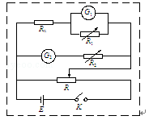  故答案为：①G1，G2；②55.8 KΩ；③如图所示（安培表外接也可以）  点评： 本题考查电阻的测量，解决问题的关键在于明确半偏法测电阻和伏安法测电阻的原理，会改装电表．  10.【答案】（1）60V，60Ω；（2）向上极板做匀加速直线运动，$\frac{\sqrt{6}}{\text{10}}m/s$  【解析】（1）液滴静止有：$q\frac{U_{c1}}{d}=\text{mg}$  $$U_{c1}=\frac{\text{mgd}}{q}=\text{60}V$$  电压表示数为60V  电路中的电流为：$I_{1}=\frac{E−U_{c1}}{\left(R_{1}+r\right)}=2A$  则：$\frac{R_{m}}{2}=\frac{U_{c1}}{I_{1}}$，得$R_{m}=\text{60}Ω$  - 液滴向上做匀加速直线运动，此时电容器两端的电压为$U_{c2}=\frac{E}{R_{1}+R_{m}+r}R_{m}=\text{72}V$  设粒子到达上极板的速度v，由动能定理有：$q\frac{U_{c2}}{2}−\text{mg}\frac{d}{2}=\frac{1}{2}{\text{mv}}^{2}$  解得：$v=\frac{\sqrt{6}}{\text{10}}m/s$  11.【答案】1.92×10⁴J  【解析】【考点】： 动量守恒定律；平抛运动；机械能守恒定律．  【专题】： 动量与动能定理或能的转化与守恒定律综合．  【分析】： 炮弹竖直向上做匀减速运动，已知初速度v₀为60m/s，由运动学公式求出炮弹上升的最大高度；  炮弹到达最高点时爆炸时，爆炸的内力远大于重力（外力），遵守动量守恒定律；  当炮弹到达最高点时爆炸为沿水平方向运动的两片，两片炸弹都做平抛运动．  根据平抛运动的知识求出一片质量m炸弹平抛的初速度，根据动量守恒定律得出另一块炸弹的初速度，从而得出刚爆炸完时两弹片的总动能．  ： 解：设炮弹止升到达最高点的高度为H，  根据匀变速直线运动规律有，  解得：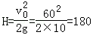m  设质量为m的弹片刚爆炸后的速度为v，则另一块的速度为v₂=2v  根据动量守恒定律，有mv=（M﹣m）•2v  运动的时间为t，根据平抛运动规律，有  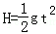  R=vt  得 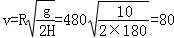m/s  v₂=2v=160m/s  炮弹刚爆炸后，两弹片的总动能：  解以上各式得：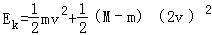=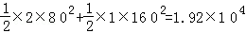J  答：刚爆炸完时两弹片的总动能至少为1.92×10⁴J．  【点评】： 本题涉及到竖直上抛运动、平抛运动，综合运用了动量守恒定律、能量守恒定律以及运动学公式，综合性强，关键理清运动过程，选择合适的规律求解．  12.【答案】（1）常电粒子在圆形磁场中运动时，轨迹半径为0.2m；  （2）圆形磁场区域的最小面积为6.28×10^{﹣2}m²；  （3）为使粒子出电场时不打在挡板上，电场强度应满足：E＜6.67N/C或E＞10N/C  【解析】带电粒子在匀强磁场中的运动；牛顿第二定律；向心力  解：（1）带电粒子在磁场中做匀速圆周运动，  由牛顿第二定律得：qvB=m，代入解得：r=0.2m；  （2）由几何关系得圆形磁场的最小半径R对应：2R=，  则圆形磁场区域的最小面积：S=πR²=0.02π；  （3）粒子进电场后做类平抛运动，出电场时位移为L，  在初速度方向上：Lcosθ=v₀t，  在电场力方向上：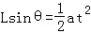，  由牛顿第二定律得：qE=ma，  代入解得：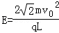，  若要使粒子不打在挡板上，则L＞0.48m，或L＜0.32m  解得：E＜6.67N/C或E＞10N/C  答：（1）常电粒子在圆形磁场中运动时，轨迹半径为0.2m；  （2）圆形磁场区域的最小面积为6.28×10^{﹣2}m²；  （3）为使粒子出电场时不打在挡板上，电场强度应满足：E＜6.67N/C或E＞10N/C．
  考点： | 动量定理．.
  专题： | 动量定理应用专题．
  分析： | 安全带被拉直前，工人做自由落体运动，根据机械能守恒求出安全带被拉直时的速度，设安全带的平均作用力为F，选向上方向为正，由动量定理即可求出安全带受到的拉力．
  解答： | 解：人下落为自由落体运动，下落到底端时的速度为：v0===10m/s；  重力的冲量IG=mgt=600×1.2=720N•s；  取人为研究对象，在人和安全带相互作用的过程中，人受到重力mg和安全带给的冲力 F，取F方向为正方向，由动量定理得：Ft﹣mgt=0﹣（﹣mV0）  所以F=mg+=600+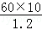=1100N；  故选：B．
  点评： | 本题考查动量定理的应用，在应用动量定理解题时，一定要明确各物理量的方向性．

2017北京市高考压轴卷化学答案与解析
6．【答案】B
【解析】解：A、液态有机物对人体有害，污染环境，所以在涂料中少用液态有机物代替水作溶剂，故A错误；
B、碳化硅陶瓷和碳纤维由非金属元素组成，为新型无机非金属材料，故B正确；
C、过分开发可燃冰，会对海洋生态环境造成破坏，故C错误；
D、食物的酸碱性与化学上所指的溶液的酸碱性是不同的概念，它是指食物成酸性或成碱性，是按食物在体内代谢最终产物的性质来分类的，物的酸碱性与溶于水后的溶液PH无关，故D错误；
7.【答案】C
【解析】试题分析：A、油脂含有碳氢氧三种元素，完全燃烧生成二氧化碳和水，正确，不选A；B、浓硝酸和浓硫酸都有强氧化性，可以和碳反应生成二氧化碳，正确，不选B；C、钠和氧气反应可以生成氧化钠或过氧化钠，碳和氧气反应可以生成一氧化碳和二氧化碳，硫和氧气只能生成二氧化硫，错误，不选C；D、蔗糖和麦芽糖是同分异构体，正确，不选D。
8.【答案】A
【解析】试题分析：A、碳酸的酸性强于次氯酸，CO₂通入NaClO溶液中能生成HClO，故A正确；B、氯化铝是共价化合物，熔融AlCl₃不导电，不能通过电解熔融AlCl₃制得铝，故B错误；C、金属锂在纯氧中燃烧生成Li₂O，故C错误；D、CaSO₃具有还原性，CaSO₃也能与稀硝酸发生氧化还原反应，不能SO₂，故D错误；故选A。
9.【答案】D
【解析】试题分析：A、在燃料电池中，有O₂放电的a极为原电池的正极，故A错误；B、在燃料电池中，有H₂放电的b极为电池的负极，故B错误；C、a极对应的电极反应为：O₂+4e⁻=2O²⁻，故C错误；D、在燃料电池中，总反应方程式即为燃料燃烧的化学方程式，即2H₂+O₂=2H₂O，故D正确；故选D。
10．C
【解析】本题主要考查的是有机物化学基础知识。A 选项因沸点不同，用蒸馏的方法提纯工业乙醇。
B 选项葡萄糖中含有醛基，利用醛基的还原性发生银镜反应制镜。C 选项因有机物含有的官能团是羧基和醇羟基，所以1mol 该有机物中最多与1mol NaOH 发生反应。D 选项1-氯丙烷和2-氯丙烷发生消去反应，生成物都是丙烯。
11.【答案】C
【解析】试题分析：A、氯气与水反应生成的次氯酸属于弱酸，用化学式表示，故A错误；B、醋酸是弱酸，用化学式表示，故B错误；C、Fe(OH)₃胶体中没有沉淀，故C正确；D、碳酸氢钠溶液中加入过量石灰水反应 碳酸钙沉淀，故D错误；故选C。
12.【答案】A
【解析】试题分析：A、反应Fe（OH）₃+C1O⁻+OH⁻→FeO₄²⁻+C1⁻+H₂O中，氯元素化合价降低，C1O⁻是氧化剂，铁元素化合价升高，Fe（OH）₃是还原剂，FeO₄²⁻是氧化产物，氧化性C1O⁻＞FeO₄²⁻，实际氧化性FeO₄²⁻＞Fe（OH）₃，故A错误；B、令FeO₄²⁻中，铁元素的化合价为x，则x+4×（-2）=-2，解得x=+6，故B正确；C、反应Fe（OH）₃+C1O⁻+OH⁻→FeO₄²⁻+C1⁻+H₂O中，氯元素化合价由+1降低为-1价，C1O⁻是氧化剂，铁元素化合价由+3价升高为+6价，Fe（OH）₃是还原剂，所以反应中氧化剂和还原剂的物质的量之比为（6-3）：2=3：2，故C正确；D、K₂FeO₄具有氧化性所以能杀菌，高铁酸钾被还原为Fe³⁺，Fe³⁺水解生成的Fe（OH）₃（胶体）具有净水作用，故D正确；故选A。
25. （17分）
【答案】
（1）C₂H₄；CH₃CH₂OOC-COOCH₂CH₃；（4分）
（2） B、D；E、H；（4分）
（3） CH₂BrCH₂Br+2H₂ONaOH CH₂OHCH₂OH+2HBr（3分）
2CH₃COOH+HOCH₂CH₂OH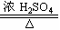CH₃COOCH₂CH₂OOCCH₃+2H₂O （3分）
2CH₂=CH₂ + O₂ 2CH₃CHO （3分）
【解析】
试题分析：烃A的密度是相同状况下氢气密度的14倍，表明A的摩尔质量为14×2g/mol=28g/mol，A的结构简式为CH₂=CH₂，乙烯与水反应生成B，B为乙醇，乙烯与溴反应生成C，C为1,2-二溴乙烷，水解得D，D为乙二醇，乙二醇氧化生成E，E为乙二醛，再氧化得F，F为乙二酸，乙烯氧化得H，H为乙醛，乙醛氧化得I，I为乙酸。G、J互为同分异构体，因此G为乙二酸二乙酯，J为二乙酸乙二酯。
（1）根据上述分析，A的化学式为C₂H₄；G的结构简式为CH₃CH₂OOC-COOCH₂CH₃，故答案为：C₂H₄；CH₃CH₂OOC-COOCH₂CH₃；
（2） 在A-J的各种物质中，属于醇类是B（乙醇）、D（乙二醇）；属于醛类的是E（乙二醛）、H（乙醛），故答案为： B、D；E、H ；
（3） C→D的化学方程式为：CH₂BrCH₂Br+2H₂ONaOH CH₂OHCH₂OH+2HBr；D+I→J的化学方程式：2CH₃COOH+HOCH₂CH₂OHCH₃COOCH₂CH₂OOCCH₃+2H₂O；AH的化学方程式：2CH₂=CH₂ + O₂ 2CH₃CHO；故答案为：CH₂BrCH₂Br+2H₂ONaOH CH₂OHCH₂OH+2HBr；2CH₃COOH+HOCH₂CH₂OHCH₃COOCH₂CH₂OOCCH₃+2H₂O；2CH₂=CH₂ + O₂ 2CH₃CHO。
26．（12分）【答案】（1）CH₃CH₂OH(l)+2O₂(g)=2CO(g)+3H₂O(l) ΔH= -932.8 kJ·mol^{－1} （2分） （2）①＞（1分） ②＜（1分） 逆（1分） ③K＝ （2分） 变大 （1分） 变小（1分） ④50％（3分）
【解析】（1）根据方程式和盖斯定律，通过方程式叠加，①-②+③×3，可得ΔH= -1366.8+566-44×3= -932.8kJ·mol^{－1}。CH₃CH₂OH(l)+2O₂(g)=2CO(g)+3H₂O(l) ΔH= -932.8kJ·mol^{－1}。（2）①因为T₂时首先达到平衡状态，则温度是T₂大于T₁，温度高CO转化率低，说明升高温度平衡向逆反应方向移动，正反应是放热反应。根据方程式可得表达式，因为正反应是放热反应，降低温度，反应速率减小，平衡正向移动，平衡常数将变大。④根据同温恒容下气体的压强之比等于物质的量之比，列三段式计算。
2CO(g)+4H₂(g)CH₃CH₂OH(g)+H₂O(g)
起始量 1 2 0 0
转化量 a 2a 0.5a 0.5a
平衡量 1-a 2-2a 0.5a 0.5a
根据压强比等于物质的量之比[(1-a+2-2a+0.5a +0.5a)/3]=(2/3) 解得：a=0.5
进一步可以求得CO转化率为50％。
27. （14分）【答案】（1）2Al+2OH－+2H₂O = 2AlO₂－+3H₂↑（2分）（2）SiO₂（1分）
（3）Fe²⁺；（1分）向待测液中滴加K₃[Fe(CN)₆]溶液，出现蓝色沉淀（或向酸性KMnO₄溶液中滴加待测液，褪色。此处不能选KSCN和氯水，因为不确定溶液中是否存在Fe^{3＋}）（2分）
（4）将Fe²⁺氧化成Fe³⁺，增大溶液的pH使Fe³⁺生成Fe(OH)₃沉淀。（2分）
（5）2Cl－- 2e－ = Cl₂↑；（1分） 3.2（2分）
（6）组合1：Al、Fe₂O₃、Cu₂O；组合2：Al、Cu₂O、Fe₃O₄；
组合3：Al、Fe₂O₃、Cu₂O、Fe₃O₄。（3分）
【解析】试题分析：（1）所给物质中只有铝能和氢氧化钠反应生成气体，所以肯定有铝，方程式为：2Al+2OH－+2H₂O = 2AlO₂－+3H₂↑。（2）二氧化硅能和氢氧化钠反应生成硅酸钠溶液，加入硫酸会产生白色沉淀，而题目中加入硫酸后沉淀能全部溶解，说明原固体中没有SiO₂。（3）C中加入次氯酸钠后有红褐色沉淀，说明原溶液中有亚铁离子被次氯酸钠氧化后生成的，检验亚铁离子可以利用亚铁离子和K₃[Fe(CN)₆]反应生成特征的蓝色沉淀或利用亚铁离子能是酸性高锰酸钾溶液褪色的性质。此处不能选KSCN和氯水，因为不确定溶液中是否存在Fe^{3＋}）。（4）加入次氯酸钠是为了将Fe²⁺氧化成Fe³⁺，增大溶液的pH使Fe³⁺生成Fe(OH)₃沉淀。
（5）D的溶液为氯化铜，电解时阳极是氯离子失去电子，电极反应为：2Cl－- 2e－ = Cl₂↑；阴极是铜离子得到电子生成铜，每有2摩尔电子转移生成1摩尔铜，所以当有0.1摩尔电子转移，生成的铜为0.05摩尔，其质量为3.2克。（6）根据以上分析，原物质中有铝和氧化亚铜，氧化铁或四氧化三铁或氧化铁和四氧化三铁都存在。
28. （15分）【答案】（1）不能；（1分）因为没有确认MnO₂的质量和性质是否改变 （1分）
（2）在一定质量范围内，MnO₂质量越大，反应速率越快； （2分）
固体质量越大，其表面积也越大，故反应速率加快，催化效果更好。（2分）
（3）Fe³⁺和Cu²⁺对H₂O₂的分解均有催化作用，且Fe³⁺比Cu²⁺催化效果好；（2分）
对比实验，证明Cl－对H₂O₂的分解没有催化作用。 （1分）
（4）①2FeCl₃ + H₂O₂ = 2FeCl₂ + O₂↑+ 2HCl （2分）
2FeCl₂+H₂O₂+2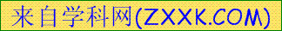HCl = 2FeCl₃+2H₂O （2分）
② H₂O₂分解反应的催化剂具有氧化性，且其氧化性强于H₂O₂；催化剂被还
原后所得物质又能被H₂O₂氧化生成催化剂。 （2分）
【解析】
试题分析：（1）催化剂能改变化学反应速率而本身的质量和性质在反应前后不变。甲同学的实验只能证明加入二氧化锰后产生氧气的速率加快，而没有明确二氧化锰在反应前后的质量和性质是否变化，则该实验不能证明二氧化锰是H₂O₂分解反应的催化剂。
（2）分析题给数据知随着二氧化锰质量的增加，40s内产生氧气的体积也增加，由此得出的结论是在一定质量范围内，MnO₂质量越大，反应速率越快；原因是固体质量越大，其表面积也越大，故反应速率加快，催化效果更好。
（3）分析题给实验现象知，10 mL 5% H₂O₂分别滴加5滴0.1 mol·L^{－1} FeCl₃、5滴0.1 mol·L^{－1} CuCl₂，前者产生氧气的速率快，结论是Fe³⁺和Cu²⁺对H₂O₂的分解均有催化作用，且Fe³⁺比Cu²⁺催化效果好；实验Ⅲ加入5滴0.3 mol·L^{－1} NaCl，没有气泡生成说明氯离子对过氧化氢的分解没有催化作用，故实验Ⅲ的目的是对比实验，证明Cl－对H₂O₂的分解没有催化作用。
（4）① 催化剂通过参加化学反应，改变反应历程，降低反应的活化能从而加快化学反应速率，而本身的质量和性质反应前后不变，则反应过程中包括催化剂参加反应的过程和催化剂再生的过程，根据Fe³⁺和H₂O₂的性质利用氧化还原反应分析，这两个氧化还原反应的化学方程式分别是2FeCl₃ + H₂O₂ = 2FeCl₂ + O₂↑+ 2HCl和2FeCl₂+H₂O₂+2HCl = 2FeCl₃+2H₂O。② 在上述实验过程中，分别检测出溶液中有二价锰、二价铁和一价铜，MnO₂、Fe³⁺和Cu²⁺被H₂O₂还原，MnO₂、Fe³⁺和Cu²⁺的氧化性比H₂O₂强；然后二价锰、二价铁和一价铜又被H₂O₂氧化为MnO₂、Fe³⁺和Cu²⁺。由此得出选择作为H₂O₂分解反应的催化剂需要满足的条件是H₂O₂分解反应的催化剂具有氧化性，且其氧化性强于H₂O₂；催化剂被还原后所得物质又能被H₂O₂氧化生成催化剂。

